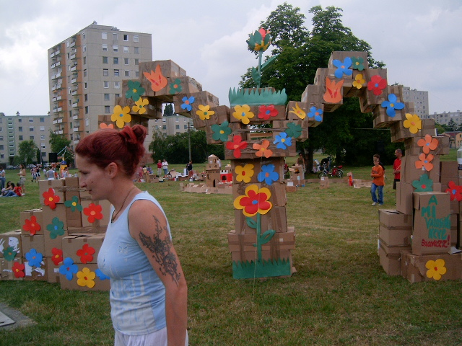
Júniusban a környezetvédelmi világnapon 800m² nagyságú felületen dobozvárost építettünk. Kezdeményezésünk méltán vívta ki az országos médiák figyelmét, hiszen a helyi Lövészdandár katonái is elkötelezett segítőink voltak a szülők és vállalkozók mellett. Hogy a gyerekek megértsék a begyűjtött papírhulladék sorsát, újrapapír füzeteket kaptak, ami a szülők és iskolák felé irányuló kezdeményezés,- motiválva őket a papírgyűjtés fontosságára.

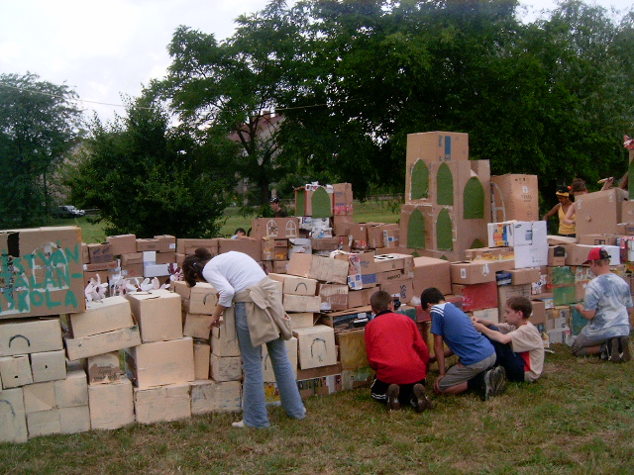

Ennek a célkitűzésnek folytatása, hogy szeptemberben az ÖkoPannon Kht. szelektív Hulladékgyűjtő programba is bekapcsolódtunk. Az ÚJRAHASZNOSÍTÁSI HÓNAP országos rendezvénysorozatban egyre nagyobb szerepet kaptak a vidéki városok is, így Hódmezővásárhely.

